**ESCUELA NORMAL DE EDUCACION PREESCOLAR**



***ANALISIS DE VIDEOJUEGOS EDUCATIVOS***

**ALUMNA: NALLELY YAZMIN TOVAR URBINA**

**N°L: 25**

**LA TECNOLOGÍA INFORMÁTICA APLICADA A LOS CENTROS ESCOLARES**

**PROFR. PABLO ROLANDO DE LEON DAVILA**

**GRUPO: I SECCION: B**

1. **Potencial educativo de los videos[1]**

* El video desarrolla habilidades cognitivas, espaciales, motoras y mejorar las habilidades de las tic.
* Desarrolla habilidad de memorización, resolución de problemas complejos y aumenta su creatividad.
* Fomenta la colaboración real entre usuarios y su aprendizaje colaborativo.
* Pueden mejorar autoestima y participar en actividades sociales.
* Permite mejorar la resolución de problemas.
* Se adapta de forma dinámica mediante la interacción.
* Los juegos los acercan a su realidad.

1. **Videojuego**

**Nombre:** ORDENA LAS LETRAS

**Dirección URL:** <http://www.educapeques.com/los-juegos-educativos/juegos-de-ingles-para-ninos/portal.php>

**EDAD:** 6 – 8 años

**MATERIA:** inglés

**EXPLICACION:**

Este juego educativo trata de acomodar las letras de acuerdo a la imagen presentada en pantalla, todas las palabras son en ingles lo cual significa que ayuda al niño a aprender ingles. Aprenderá letras, palabras, números y figuras en ingles y el sonido de las palabras.

* Elegir el número que queremos del juego

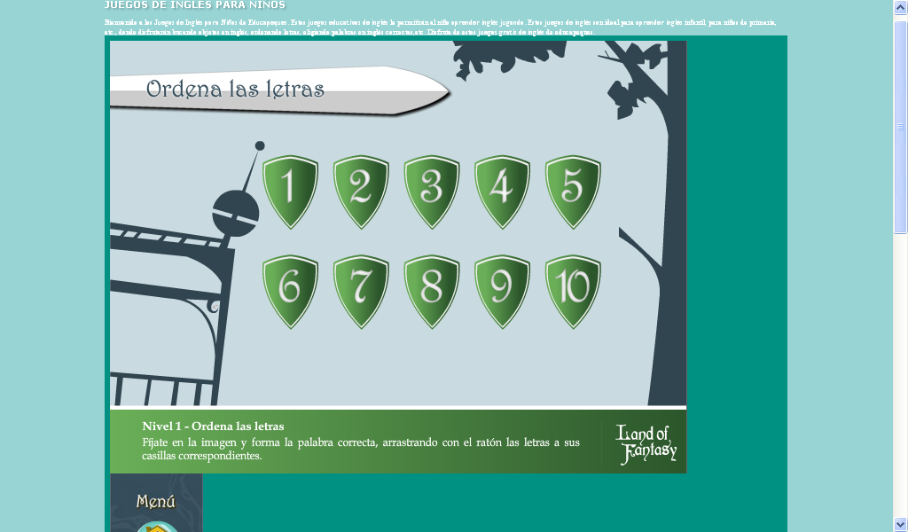

* Aparece la pantalla con las letras que tienes que acomodar de acuerdo a la imagen, figura o número que se muestra en pantalla.

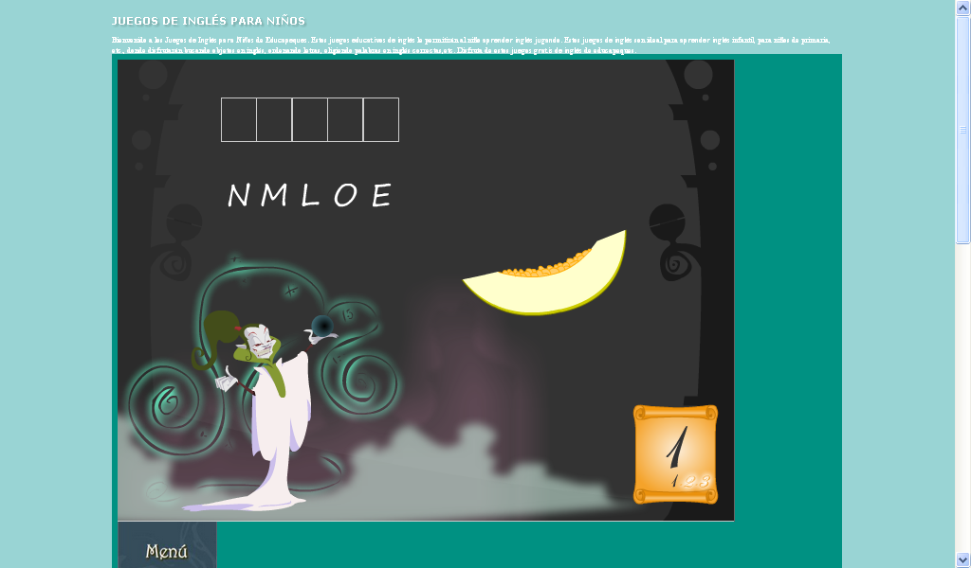

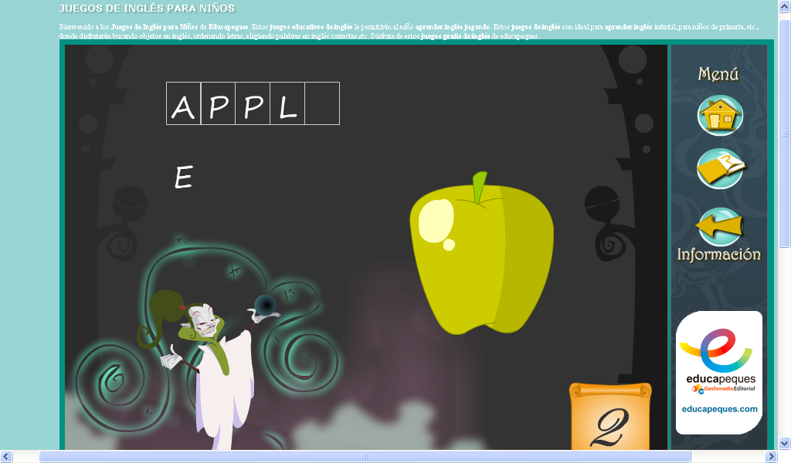Cuando vas seleccionando la letra se escucha el sonido de esta. Si te equivocas no deja que la pongas en la casilla, hasta que la acomodes correctamente.

Al final cuando acomodas las palabra correcta sigues con la siguiente palabra y cuando terminas te felicita.

1. Dr. Patrick Felicia, Video juegos en el aula, Publicado en junio de 2009